**Thực hành TÌM KIẾM sử dụng Ajax với JQuery**

Mỗi khi gõ từ khóa, Ajax sẽ gửi tới trang Ketqua.php

Trang Ketqua.php: Nhận từ khóa qua REQUEST, Kết nối CSDL và thực hiện SELECT tìm các nhóm sản phẩm có từ khóa đó, Trả kết quả về cho trình duyệt

Kết quả trả về sẽ hiển thị trong <Div id=”Ketqua”>…. </Div>

**B1. Tạo trang TimKiem.HMTL**

B1.1. Thiết kế form nhập và thẻ Div chứa kết quả

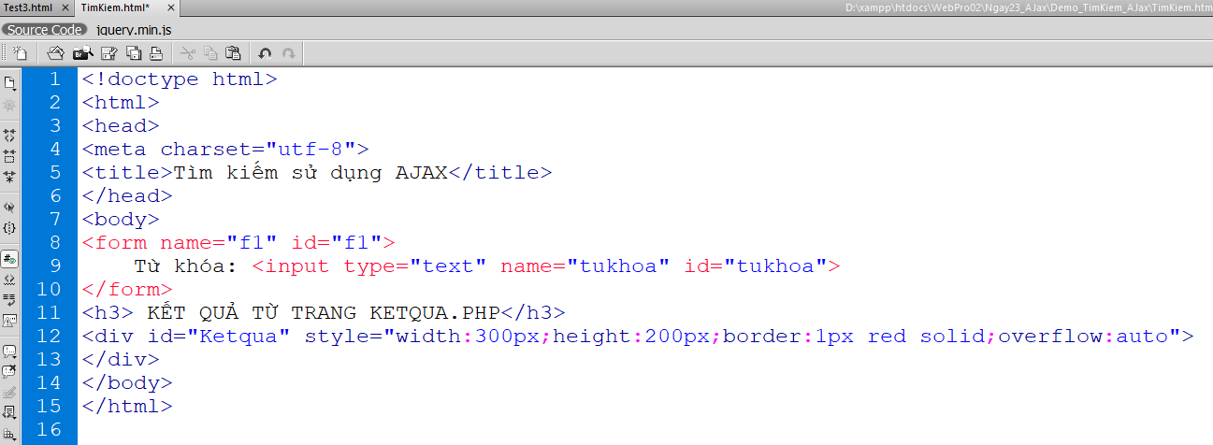

B1.2. Lập trình JavaScript sử dụng JQuery, xử lý sự kiện keyup (nhấn và nhả phím trên input), sử dụng Ajax để gửi từ khóa tới trang Ketqua.php và hiển thị kết quả vào thẻ div có id là Ketqua

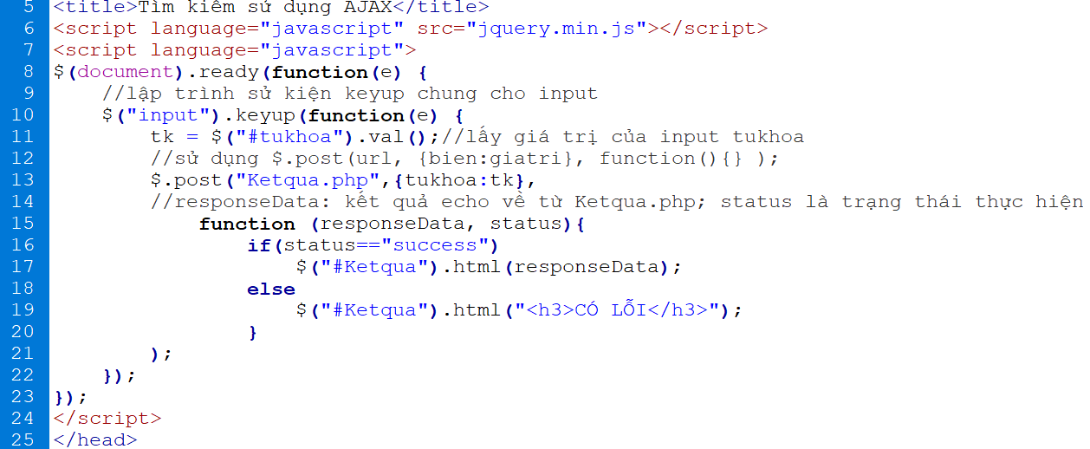

**B2. Lập trình Trang Ketqua.php**

* Copy DungChung.php từ bài trước sang để sủ dụng lại hàm KetnoiCSDL.php
* Sử dụng lại CSDL của bài trước

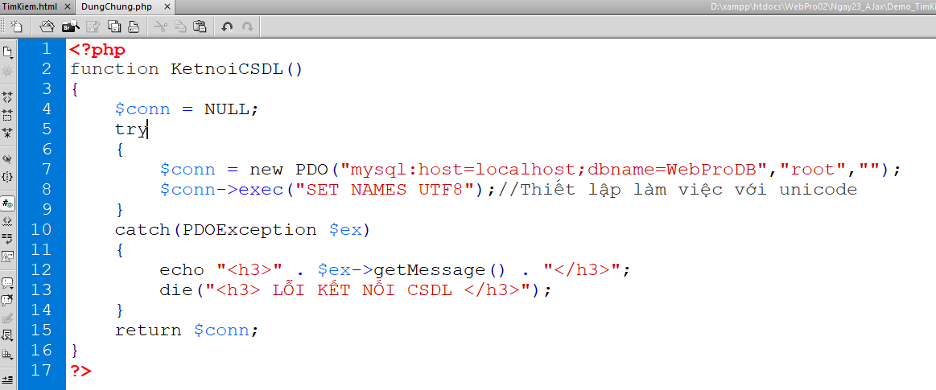

* Tạo và lập trình trang Ketqua.php như sau

